Trước khi dùng app, cần phải xử lý data thô trước

1. Kiểm tra số dòng trong file

- Do excel chỉ xử lý được 1 triệu dòng => nếu file “\*.csv” có số lượng dòng lớn hơn 1 triệu => excel không mở hết toàn bộ data được.

- Kiểm tra bằng cách mở file “\*.csv” bằng notepad, rồi kiểm tra số dòng, nếu nhiều hơn 1 triệu dòng => chia nhỏ file ra bằng cách cut bớt dòng sang file text khác rồi lưu lại với tên mở rộng .csv, ví dụ “Honda1.csv”, “Honda2.csv”. (Nên để mỗi file khoảng 300 – 500 ngàn dòng)

2. Mở file => delete các cột VIN, PROTOCOL, FREEFRAME => Remove duplicates.

3. Sort dữ liệu lại như hình bên dưới => Save as file dưới định dạng excel (\*.xlsx)

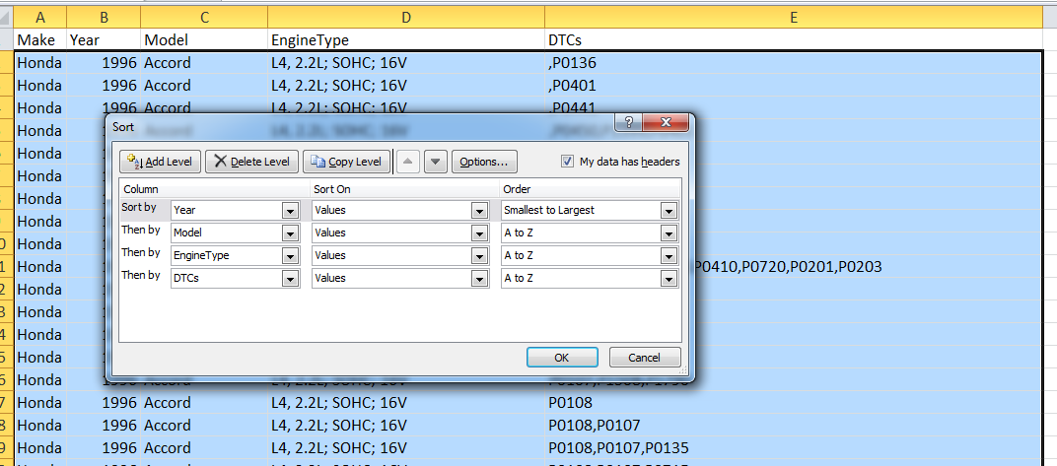

Mở soft dưới quyền admin => copy đường dẫn của folder chứa file => OK => Copy tên file => OK => Chờ => Xong

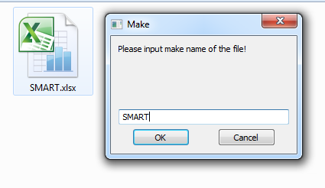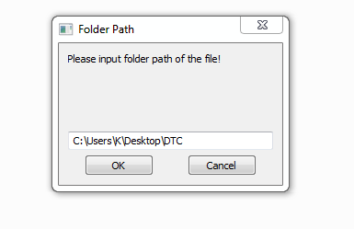

Result:

Before

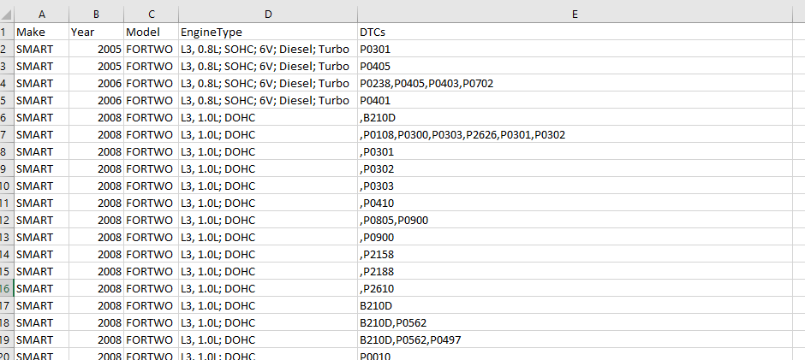

After

